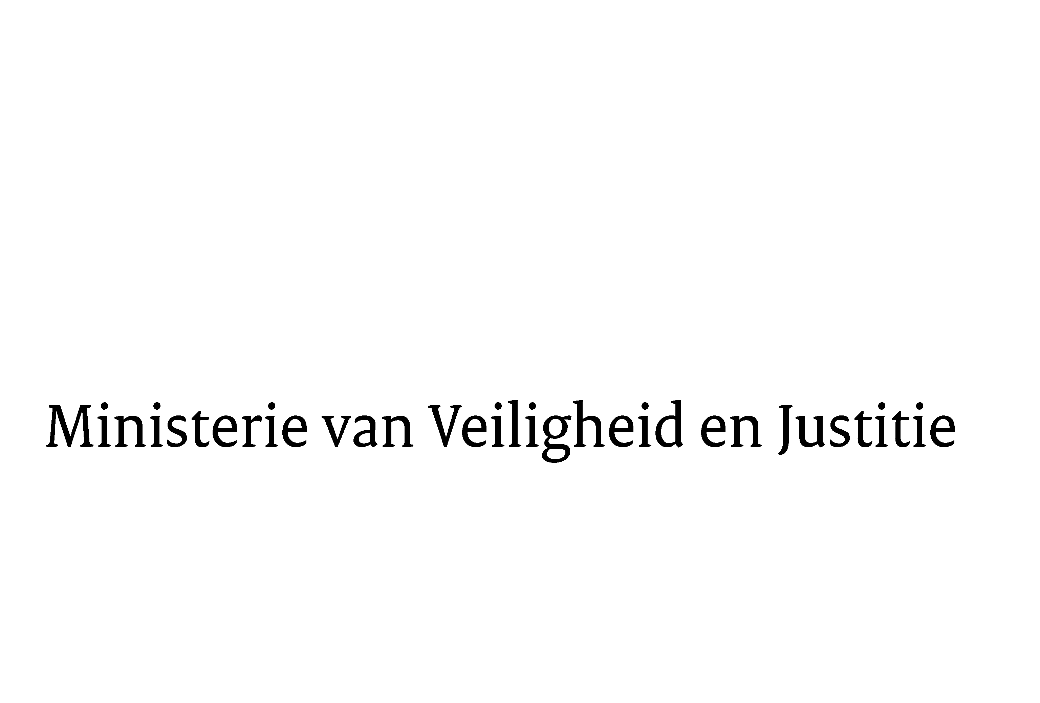
> Retouradres Postbus 20301 2500 EH Den Haag
Aan de Voorzitter van de Tweede Kamer der Staten-GeneraalPostbus 20018 2500 EA Den HaagAAG

Datum | 30 november 2010
Onderwerp | Implementatie Richtlijn tot wijziging Finaliteitsrichtlijn en Richtlijn financiëlezekerheidsovereenkomsten
Directie Wetgeving
Sector Privaatrecht

Schedeldoekshaven 100
2511 EX Den Haag
Postbus 20301
2500 EH Den Haag
www.rijksoverheid.nl/venj

Ons kenmerk
5676913/10/6

Bij beantwoording de datum en ons kenmerk vermelden. Wilt u slechts één zaak in uw brief behandelen.

Hierbij bied ik u, mede namens de Minister van Financiën, aan de nota naar aanleiding van het verslag bij het wetsvoorstel tot wijziging van het Burgerlijk Wetboek en de Faillissementswet ter implementatie van Richtlijn 2009/44/EG van het Europees Parlement en de Europese Raad van 6 mei 2009 tot wijziging van Richtlijn 98/26/EG betreffende het definitieve karakter van de afwikkeling van betalingen en effectentransacties in betalings- en afwikkelingssystemen en Richtlijn 2002/47/EG betreffende financiëlezekerheidsovereenkomsten wat gekoppelde systemen en kredietvorderingen betreft (PbEU L 146/37). De nota gaat vergezeld van een nota van wijziging.
De Minister van Veiligheid en Justitie,

